Universidad de Cuenca
Facultad de Arquitectura y Urbanismo
Carrera de Arquitectura
Escriba aquí el título de su trabajo de titulación

Trabajo de titulación previo a la obtención del título de Arquitecto
Autor:
Haga clic aquí para escribir nombre del autor
Haga clic aquí para escribir nombre del autor
Director:
Haga clic aquí para escribir el nombre del docente tutor
ORCID: Haga clic aquí para ingresar número ORCID director
Cuenca, Ecuador
Haga clic aquí para escribir una fecha

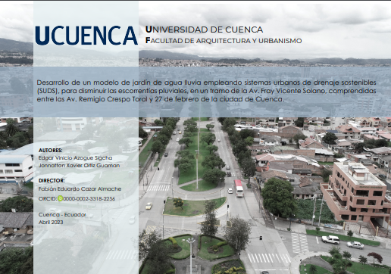

Resumen
Lorem ipsum dolor sit amet, consectetur adipiscing elit. Phasellus egestas tincidunt mi et facilisis. Suspendisse ut justo nec augue vestibulum mattis. Donec accumsan cursus mi sit amet ultricies. Orci varius natoque penatibus et magnis dis parturient montes, nascetur ridiculus mus. Curabitur rhoncus quam eros, vitae faucibus magna egestas in. Suspendisse nec eros in elit elementum rhoncus et quis sem. Vestibulum aliquet, sem ut vestibulum maximus, nisi dolor pellentesque velit, et congue elit elit in purus. Donec ultricies lectus metus, nec luctus dui luctus eu. Cras malesuada massa tincidunt, ultrices ligula ut, scelerisque metus. Sed ornare ipsum ac diam tristique eleifend nec in dui. Pellentesque dignissim ipsum sit amet feugiat tristique. Sed quam sem, dignissim posuere tempor a, porttitor ut urna. Quisque sodales elit volutpat, commodo orci vitae, venenatis nisi. Ut iaculis, purus ut consequat facilisis, ligula dolor ullamcorper tortor, in fermentum urna urna a tortor. Mauris condimentum elementum consequat. Duis eu ultricies leo. Nam nec justo et nunc gravida gravida. Pellentesque congue aliquet mi, a vehicula justo ultricies in. Praesent at est a odio ornare ullamcorper sit amet a nulla. Integer sollicitudin, ligula fringilla pretium fermentum, orci mi consectetur nisl, et porttitor magna augue ut sapien. Fusce id sodales odio. Nam consectetur risus sit amet nisl volutpat mattis nec eu sapien. Etiam maximus, odio nec vulputate sagittis, sem metus placerat erat, ac bibendum libero diam sed ipsum. Aenean molestie est sed lacus facilisis, quis eleifend enim vestibulum. Donec fermentum, ante quis porttitor volutpat, magna turpis eleifend erat, quis blandit ipsum justo sed velit.
Palabras clave del autor: arquitectura, diseño, imprenta

Abstract
Lorem ipsum dolor sit amet, consectetur adipiscing elit. Phasellus egestas tincidunt mi et facilisis. Suspendisse ut justo nec augue vestibulum mattis. Donec accumsan cursus mi sit amet ultricies. Orci varius natoque penatibus et magnis dis parturient montes, nascetur ridiculus mus. Curabitur rhoncus quam eros, vitae faucibus magna egestas in. Suspendisse nec eros in elit elementum rhoncus et quis sem. Vestibulum aliquet, sem ut vestibulum maximus, nisi dolor pellentesque velit, et congue elit elit in purus. Donec ultricies lectus metus, nec luctus dui luctus eu. Cras malesuada massa tincidunt, ultrices ligula ut, scelerisque metus. Sed ornare ipsum ac diam tristique eleifend nec in dui. Pellentesque dignissim ipsum sit amet feugiat tristique. Sed quam sem, dignissim posuere tempor a, porttitor ut urna. Quisque sodales elit volutpat, commodo orci vitae, venenatis nisi. Ut iaculis, purus ut consequat facilisis, ligula dolor ullamcorper tortor, in fermentum urna urna a tortor. Mauris condimentum elementum consequat. Duis eu ultricies leo. Nam nec justo et nunc gravida gravida. Pellentesque congue aliquet mi, a vehicula justo ultricies in. Praesent at est a odio ornare ullamcorper sit amet a nulla. Integer sollicitudin, ligula fringilla pretium fermentum, orci mi consectetur nisl, et porttitor magna augue ut sapien. Fusce id sodales odio. Nam consectetur risus sit amet nisl volutpat mattis nec eu sapien. Etiam maximus, odio nec vulputate sagittis, sem metus placerat erat, ac bibendum libero diam sed ipsum. Aenean molestie est sed lacus facilisis, quis eleifend enim vestibulum. Donec fermentum, ante quis porttitor volutpat, magna turpis eleifend erat, quis blandit ipsum justo sed velit.
Author Keywords: arquitectura, diseño, imprenta

El contenido de esta obra corresponde al derecho de expresión de los autores y no compromete el pensamiento institucional de la Universidad de Cuenca ni desata su responsabilidad frente a terceros. Los autores asumen la responsabilidad por la propiedad intelectual y los derechos de autor.
Repositorio Institucional: https://dspace.ucuenca.edu.ec/

The content of this work corresponds to the right of expression of the authors and does not compromise the institutional thinking of the University of Cuenca, nor does it release its responsibility before third parties. The authors assume responsibility for the intellectual property and copyrights.
Institutional Repository: https://dspace.ucuenca.edu.ec/
Índice de contenido

Índice de figuras

Índice de tablas

Agradecimientos
Tiam rhoncus eu lectus nec tempor. Interdum et malesuada fames ac ante ipsum primis in faucibus. Pellentesque in libero imperdiet, cursus sem nec, lobortis magna. Aliquam aliquam odio et tortor condimentum pretium. Ut pulvinar at ante in tincidunt. Donec faucibus, turpis vitae imperdiet aliquam, risus elit sagittis nibh, quis rutrum sapien felis nec sem. Aliquam tincidunt odio id tortor dictum, id tempor turpis auctor. Mauris sed ligula at dui faucibus tempus quis ut leo. Sed vel viverra arcu, varius maximus diam.

Dedicatoria
Tiam rhoncus eu lectus nec tempor. Interdum et malesuada fames ac ante ipsum primis in faucibus. Pellentesque in libero imperdiet, cursus sem nec, lobortis magna. Aliquam aliquam odio et tortor condimentum pretium. Ut pulvinar at ante in tincidunt. Donec faucibus, turpis vitae imperdiet aliquam, risus elit sagittis nibh, quis rutrum sapien felis nec sem. Aliquam tincidunt odio id tortor dictum, id tempor turpis auctor. Mauris sed ligula at dui faucibus tempus quis ut leo. Sed vel viverra arcu, varius maximus diam.

Texto del trabajo de titulación ---- Texto de ejemplo
Etiam rhoncus eu lectus nec tempor. Interdum et malesuada fames ac ante ipsum primis in faucibus. Pellentesque in libero imperdiet, cursus sem nec, lobortis magna. Aliquam aliquam odio et tortor condimentum pretium. Ut pulvinar at ante in tincidunt. Donec faucibus, turpis vitae imperdiet aliquam, risus elit sagittis nibh, quis rutrum sapien felis nec sem. Aliquam tincidunt odio id tortor dictum, id tempor turpis auctor. Mauris sed ligula at dui faucibus tempus quis ut leo. Sed vel viverra arcu, varius maximus diam.
Suspendisse volutpat lectus id nulla volutpat blandit. Maecenas malesuada varius nisi, non volutpat mauris cursus eget. Vestibulum eleifend tellus ac magna varius suscipit. Donec porttitor, lectus sed ultrices aliquam, libero ex semper ipsum, scelerisque feugiat ex magna eget lorem. Etiam pellentesque dolor odio. Morbi pretium eget nulla in ultricies. Vestibulum ante ipsum primis in faucibus orci luctus et ultrices posuere cubilia curae;
Mauris a dolor porta, iaculis nisl ac, vehicula orci. Donec tempus vehicula justo. Nam iaculis tincidunt euismod. Quisque maximus efficitur mattis. Pellentesque consectetur tortor tellus, sit amet egestas urna dapibus sed. Suspendisse vel mollis magna. Fusce nec mollis lectus. Curabitur ornare lectus quis nunc laoreet auctor.

Tabla 2.2.1.3 Jerarquía vial.
Jerarquía Vial | Longitud (km) | %
Primer Orden | 2.74 | 8.16
Segundo Orden | 15.73 | 46.9
Tercer orden | 12.9 | 38.46
Cuarto orden | 1.78 | 5.31
Sin especificar | 0.4 | 1.17
Total | 33.54 | 100
Fuente: PDOT Ricaurte 2020.
Elaboración: Bravo-Pizarro. Universidad de Cuenca, 2022.
Gráfico 2.2.1.4 Jerarquía vial
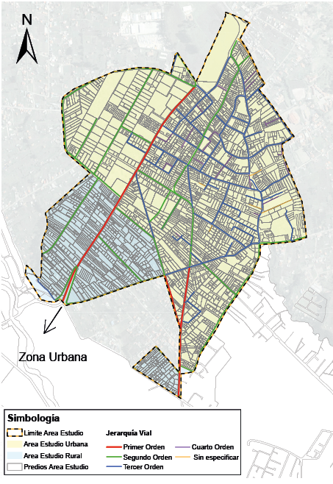
Fuente: PDOT Ricaurte 2020.
Elaboración: Bravo-Pizarro. Universidad de Cuenca, 2022.

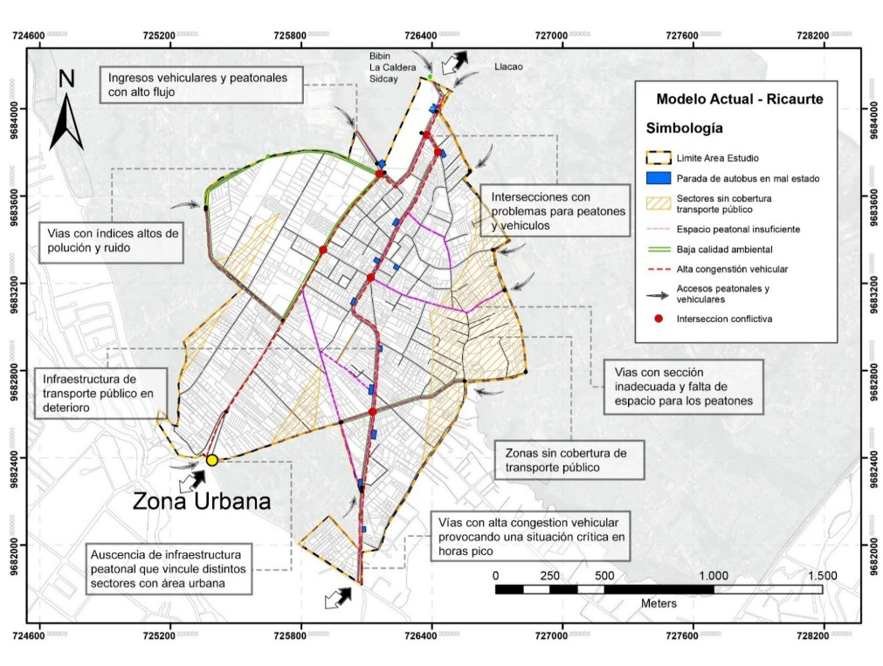

Referencias
Bañuelos-Miranda, K. F. (2018). Criterios para transformar corredores de movilidad periurbanos a escala humana en el Área Metropolitana de Guadalajara. https://rei.iteso.mx/handle/11117/5582
Bernal V. et al. (2020). Transporte público y bienestar social con perspectiva de género en tiempos del COVID-19, BID, Recuperado de https://blogs.iadb.org/transporte/es/transporte-publico-y-bienestar-social-con-perspectiva-de-genero-en-tiempos-del-covid-19/

Anexos

